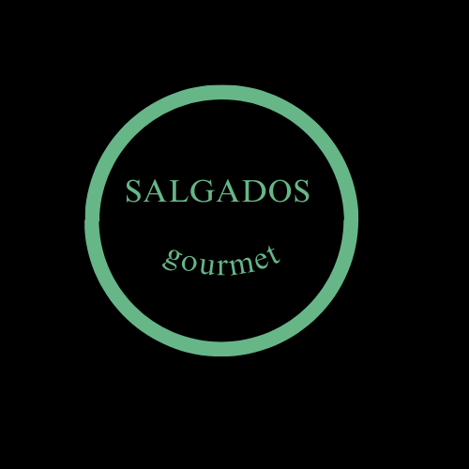

HOME SOBRE NÓS CONTATOS